**Ministerul Educaţiei și Cercetării al Republicii Moldova**

**Universitatea Tehnică a Moldovei**

**Facultatea Calculatoare, Informatică și Microelectronică**

**RAPORT**

Lucrarea de laborator nr.3

*Circuite și dispozitive electronice*

A efectuat:

st. gr. TI-216 Rosca Dorin

A verificat:

asist. univ. D.Litra

Chişinău - 2022

**Scopul lucrării:** de a lua cunoştinţă cu principiile de funcţionare, caracteristicile şi parametrii diodelor redresoare, diodelor Zener şi a diodelor luminiscente (LED). A scoate datele şi a construi caracteristicile voltamperice. A determina parametrii fundamentali ai dispozitivelor respective.

Sarcina:

1. Se ia cunoştinţă cu schema electrică de pe machetă şi cu dispozitivele de măsurat conform figurilor 1.1

și 1.2.

2. Pentru ridicarea ramurii de polarizare directă *Idir = f(Udir):* – se asamblează schema din fig 1.1 şi se instalează limitele de măsurare a dispozitivelor conform datelor din îndrumar pentru dioda respectivă sau conform instrucțiunilor asistentului sau profesorului.

**Schemele electrice:**

C:\Users\neyro\AppData\Local\Microsoft\Windows\INetCache\Content.Word\gigigu.png

Figura 1 - Schema electrică pentru trasarea experimentală a caracteristicii volt-amperice la polarizare directă a diodelor semiconductoare

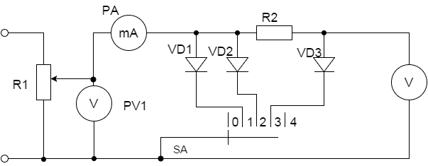

Figura 2 - Schema electrică pentru trasarea experimentală a caracteristicii volt-amperice la polarizare inversă a diodelor semiconductoare

Tabelul 1. Intensitatea curentului prin dioda D1 la tensiunea de polarizare directa

|  |  |  |  |  |  |  |  |  |  |  |  |
| --- | --- | --- | --- | --- | --- | --- | --- | --- | --- | --- | --- |
| Udir , V | | 0 | 0.05 | 0.1 | 0.15 | 0.2 | 0.25 | 0.3 | 0.35 | 0.4 | 0.45 |
| Idir , mA | D1 | 0 | 0.005 | 0.035 | 0.212 | 1.075 | 5.88 | 27.3 | 49 | 140 |  |

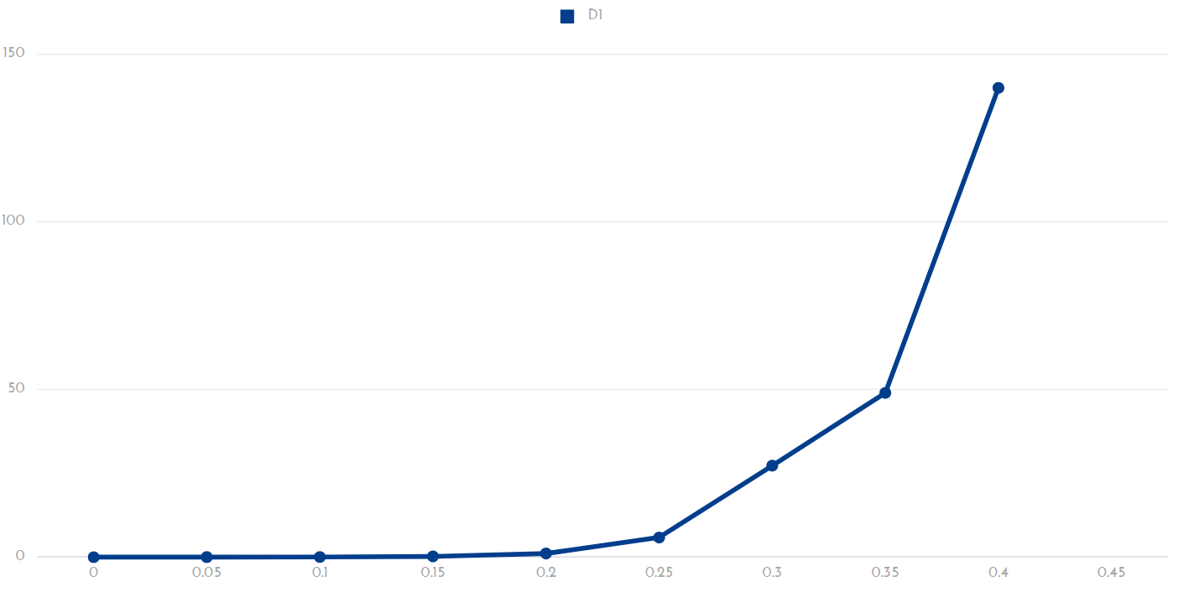

Tabelul 2. Intensitatea curentului prin dioda D2 si D3 de tensiunea la polarizare directa

|  |  |  |  |  |  |  |  |  |  |  |  |
| --- | --- | --- | --- | --- | --- | --- | --- | --- | --- | --- | --- |
| Udir , V | | 0 | 0.1 | 0.3 | 0.5 | 0.6 | 0.65 | 0.7 | 0.75 | 0.8 | 0.85 |
| Idir , mA | D2 | 0 | 0 | 0.0001 | 0.09 | 0.83 | 2.09 | 4.8 | 9.89 | 17 | 27.4 |
| D3 | 0 | 0 | 0 | 0 | 0.001 | 0.0085 | 0.475 | 2.78 | 15.67 | 40 |

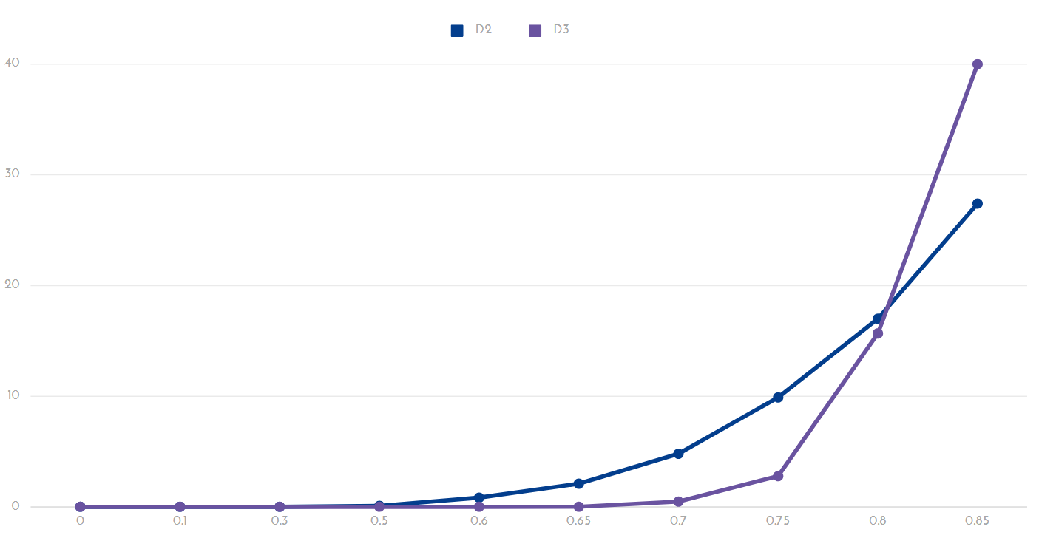

Tabelul 3. Intensitatea curentului prin dioda D4 de tensiunea la polarizare directa

|  |  |  |  |  |  |  |  |  |  |  |  |  |  |  |
| --- | --- | --- | --- | --- | --- | --- | --- | --- | --- | --- | --- | --- | --- | --- |
| Udir , V | | 0 | 0.5 | 1 | 1.1 | 1.2 | 1.3 | 1.4 | 1.5 | 1.6 | 1.7 | 1.8 | 1.9 | 2 |
| Idir , mA | D4 | 0 | 0 | 0 | 0 | 0 | 0 | 0 | 0.001 | 0.016 | 0.185 | 1.1 | 4.39 | 11.33 |

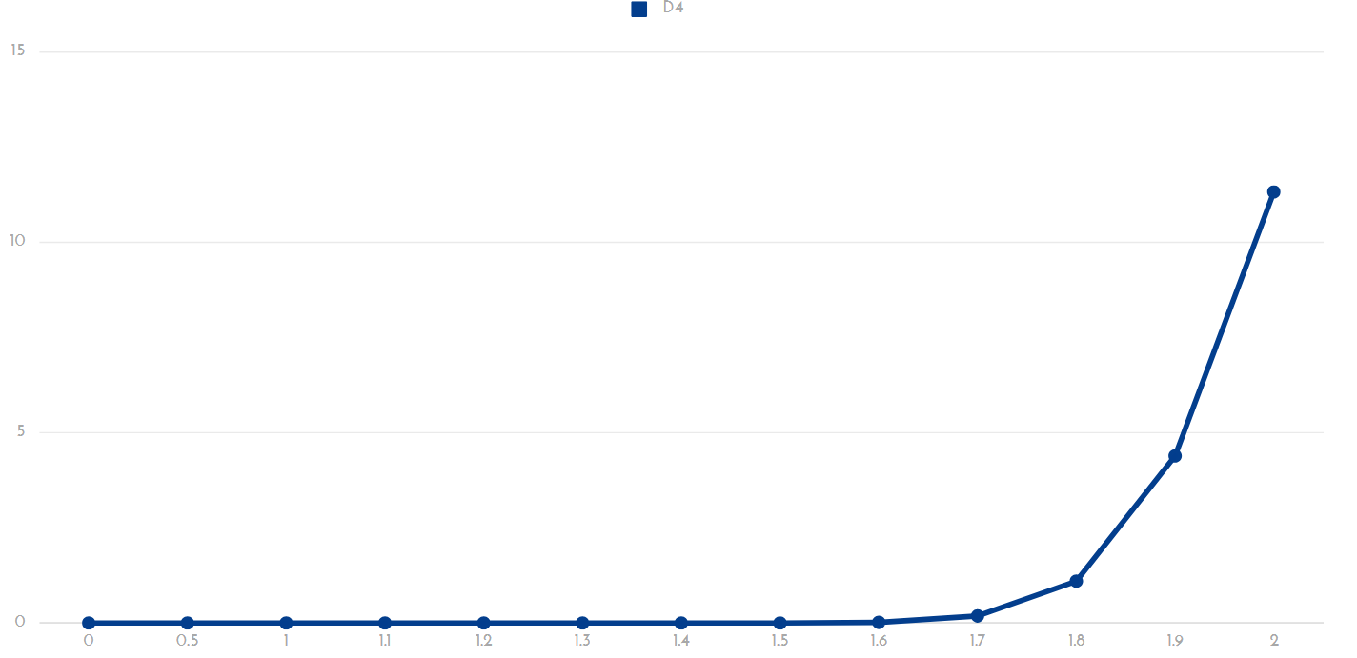

Tabelul 4. Intensitatea curentului prin dioda D1 D2 de tensiunea U inversa

|  |  |  |  |  |  |  |  |
| --- | --- | --- | --- | --- | --- | --- | --- |
| Uinv , V | | 0 | 1 | 3 | 5 | 10 | 15 |
| Iinv , mA | D1 | 0 | 0 | 0 | 0 | 0.001 | 0.002 |
| D2 | 0 | 0 | 0 | 0 | 0 | 0 |

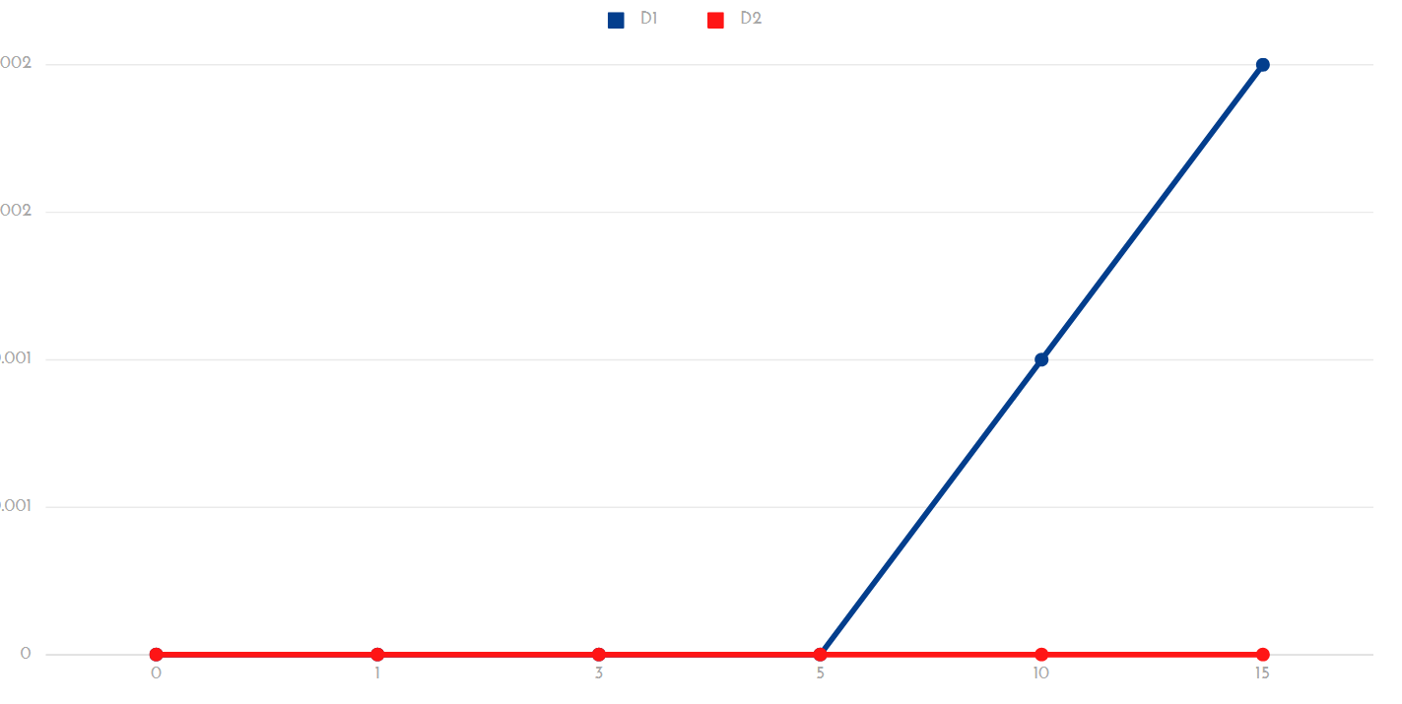

Tabelul 5. Intensitatea curentului prin dioda la tensiunea inversa

|  |  |  |  |  |  |  |  |  |  |  |  |
| --- | --- | --- | --- | --- | --- | --- | --- | --- | --- | --- | --- |
| ID3 , mA | 0 | 0 | 0 | 1 | 2 | 5 | 10 | 15 | 25 | 30 | 35 |
| UD3 , V | 0 | 5 | 7 | 7.42 | 7.43 | 7.46 | 7.52 | 7.58 | 7.7 | 7.75 | 7.8 |

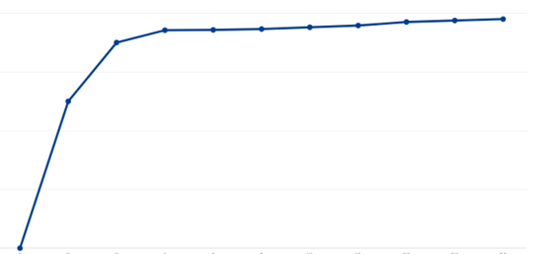

Concluzii:

In urma efectuarii lucrarii de laborator numarul 3, am facut cunostinta cu principiile de functionare a diodelor semiconductoare care se folosesc la transformarea tensiunii alternative ,in tensiune pulsatorie.Acestea sunt formate dintr-o jonctiune p-n,doua contacte neredresoare metal semiconductor si inchis ermetic intr-o capsula ,in special caracteristicile si parametrii dioadelor redresoare ,diodei Zener si a diodei LED .am luat datele diodelor iar in baza acestora am construit caracteristica volt amperica a fiecarei diode.

Am observat că curentul invers al diodelor luminoase este foarte mic ,aproape egal cu 0.pe cand la polarizare directa,acesta creste brusc.